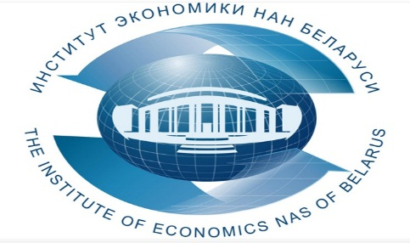

Институт экономики НАН Беларуси приглашает 14 ноября 2023 года руководителей и специалистов, отвечающих за ведение идеологической работы в организации принять участие в семинаре:
«Актуальные вопросы идеологии белорусского государства и идеологической работы в организации»
Целью семинара является формирование убеждений, жизненной ориентации слушателей, что закладывает основу для формирования высокой духовности, патриотизма и гуманистических ценностей в структуре мировоззрения специалиста, а также оказание методической помощи в организации и ведении идеологической работы в организации.
В ходе семинара будут рассмотрены следующие вопросы:
- Основы идеологии белорусского государства и идеологической работы.
- Технологии, формы и методы идеологической работы в организации в условиях информационного общества.
- Роль руководителя и идеологического актива в идеологической работе. Корпоративная культура и корпоративная этика: идеологические аспекты.
- Практические рекомендации по организации идеологической работы в организации.
- Ответы на вопросы.
В ходе семинара участники изучат:
- теоретические положения, объясняющие феномены идеологии политической и государственной;
- содержание важнейших положений белорусской национально-
государственной идеологии;
- основные методы организации идеологической работы в современных условиях.
Приобретут практические навыки, которые позволят надлежащим образом организовать идеологическую работу в трудовом коллективе.

Перед участниками семинара выступят:
Турлай Иван Сергеевич, доцент кафедры управления и экономики Республиканского института высшей школы, к. э. н., доцент.
Тимофеева Дарья Викторовна, заместитель директора по социальным вопросам и идеологической работе - начальник Департамента социального развития и корпоративной культуры ОАО «МАЗ» - управляющая компания холдинга «БЕЛАВТОМАЗ».
Стоимость участия одного слушателя в семинаре составляет 82,50 рублей (в том числе НДС по ставке 20% - 13,75 рублей).
По окончании выдается документ - сертификат об обучении государственного образца.
Возможно корпоративное обучение для сотрудников организации!
Для участия в семинаре необходимо предварительно оформить (заполнить, подписать и поставить печать) три экземпляра договора и акта приемки оказанных услуг (образцы договора, акта и заявки можно скачать по адресу http://economics.basnet.by в разделе «семинары и конференции») и выслать в институт почтой, а также предварительно оплатить услуги по проведению онлайн-семинара.
В заявке Фамилию Имя Отчество писать на двух языках - русском и белорусском!!!
Заявки на обучение просим присылать по факсу: (017) 378-27-30, E-mail: seminar@eсonomics.basnet.by. Телефон для справок: (017) 378-27-30, +375297095653.
Регистрация участников проводится в день проведения семинара с 09.30 до 10.00 в каб. 1110 (11 этаж). Начало в 10.00.

Вилейко Людмила Павловна 3782730; +373297095653

